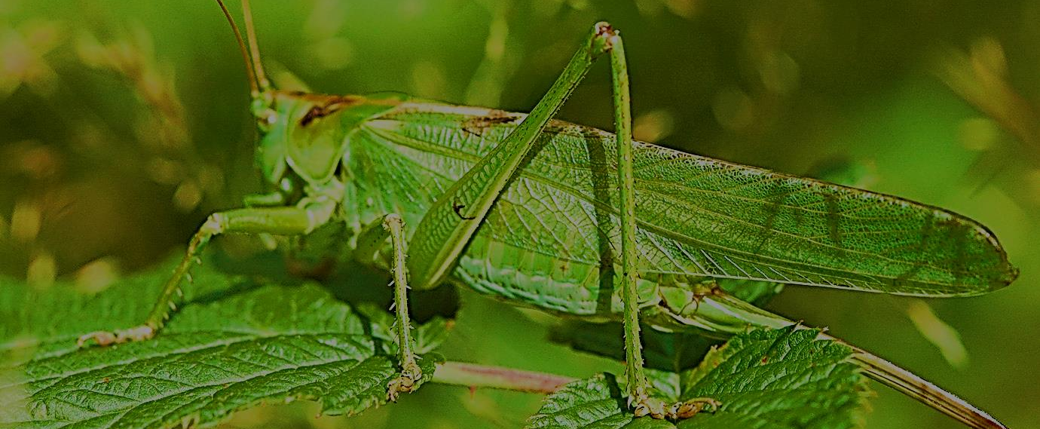
COMPREHENSION DE L’ORAL

EVALUATION 5H

Prénom :

Ma voisine sauterelle (nº107)
Tu vas visionner une première fois une vidéo, puis tu auras le questionnaire sous les yeux. Ensuite, après avoir vu une deuxième fois la vidéo, tu répondras aux questions ci-dessous.

1. Quand se déroule cet épisode de la minute nature ?
Souligne la bonne réponse.

- première soirée d’été
- dernière soirée du printemps
- dernière soirée d’été
2. Qui chante de manière très mélodieuse et qui se comporte comme un véritable ventriloque ? Entoure-le.
grillon d’Allemagne - grillon d’Italie - grillon d’Espagne

3 Julien Perrot part à la recherche de quel insecte ?

___________________________________________
4. Où se déroule cette chasse aux insectes ?

Dans ____________________

5. Qui chante chez les sauterelles et les criquets ?
Entoure la réponse.

les femelles - les jeunes - les mâles

6. A quoi sert la tarière (comme une épée) qui termine l’abdomen des femelles ?
____________________________________________________________

7. Combien mesure à peu près la femelle ? Entoure l’estimation correcte.
3-4 cm 4-5 cm 5-6 cm 6-7 cm
8. Souligne ce qui concerne la sauterelle.
- Elle a de très longues antennes.
- Elle frotte ses pattes pour chanter.
- Elle mange des criquets.
- Elle a des ailes courtes.
Tu as réussi : _____/ 10 points
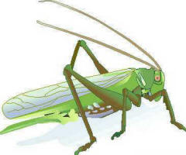

COMMENTAIRES
Consignes de passation : Comme il s’agit d’une compréhension de l’oral, l’enseignant doit lire les questions aux élèves et les expliciter en reformulant certaines données. Par exemple, les termes ventriloque ou tarière doivent être expliqués…
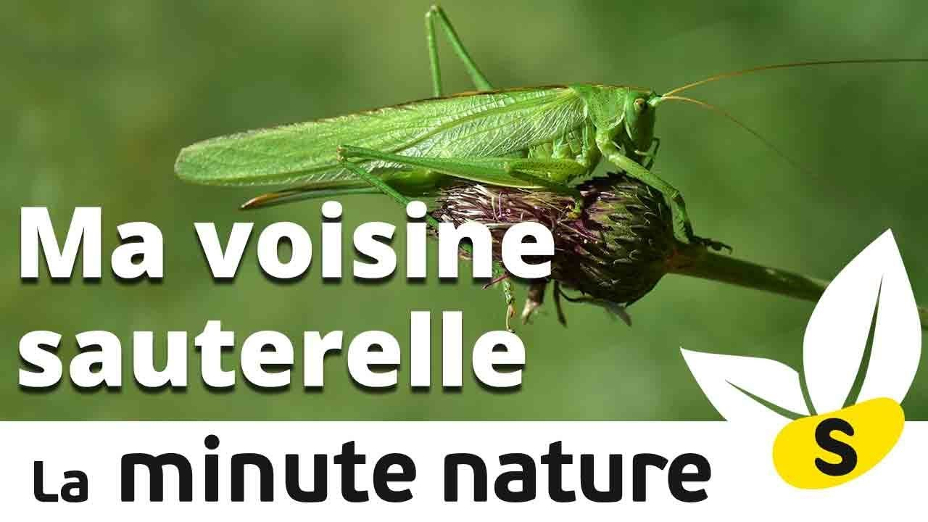

Les questions correspondent à l’ordre chronologique et suivent donc le commentaire de Julien Perrot sauf pour la question 8. Attribuer un point à chaque réponse. Il y a logiquement un point de rachat.

Liens avec les sciences
Unité et diversité du vivant : Grâce à cette séquence, les élèves découvrent le monde bruissant des orthoptères : sauterelles, criquets (et grillons). L’unité au sein de cet ordre réside dans le fait que tous possèdent des pattes de type sauteur, et, comme leur nom le suggère des ailes droites et parallèles. Il n’est pas inutile de rappeler que le corps de ces insectes comporte trois parties principales : la tête, le thorax et l’abdomen.
En fin de module 2, les élèves doivent être capables de différencier les vertébrés des animaux sans squelette interne (Fiches 15-20). Cette vidéo offre une possibilité de récapitulation sur cette diversité au sein du règne animal.

Attentes de fin d’enquête, fiches 1 à 20
Cycle : Il est question du chant des orthoptères. Les mâles attirent les femelles par leurs stridulations. Lorsque les femelles ont choisi un mâle, elles s’accouplent puis pondent des œufs à l’aide de leur tarière (oviscapte). Il est également intéressant de remarquer que le cycle reproductif intervient à la fin de l’été. Les œufs qui éclosent au printemps donnent naissance à des larves. Celles-ci grandissent à la belle saison par mues successives en ressemblant de plus en plus aux futurs adultes.
L’imago est le terme qui caractérise l’adulte apte à se reproduire.
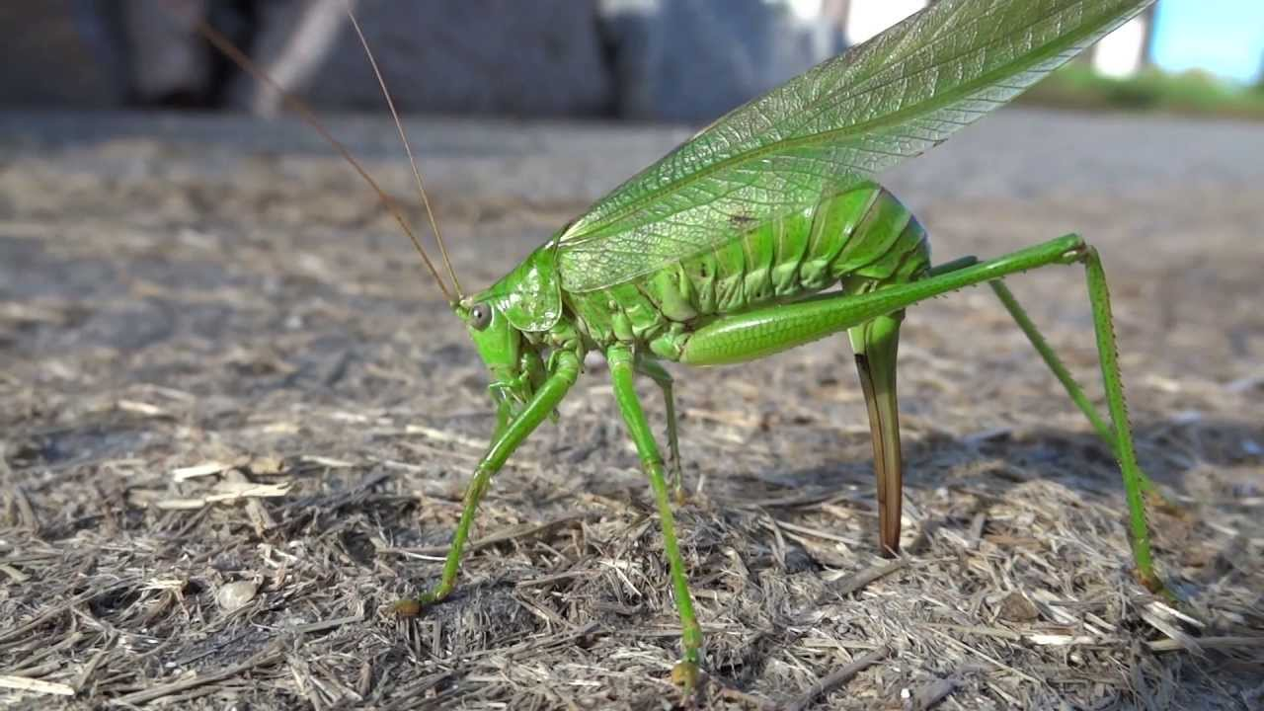

Détail de la manière dont la femelle utilise sa tarière (oviscapte) pour pondre ses œufs dans le sol.
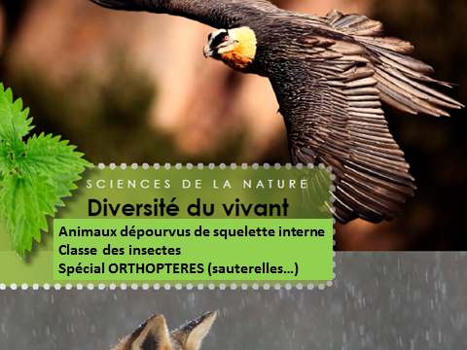
Pour en savoir plus sur les orthoptères, PPT réalisé par des élèves de 6H, site de l’animation sciences de la nature

